
2024年春季学期
计算学部《软件工程》课程

Lab 1实验报告

注：写清楚小组内所有同学的名单，自己名字加重显示。这句话提交时删除！

姓名 | 班级/学号 | 联系方式
杨钧博 | 2103201/2021111909
任荣剑 | 2103201/2021113036

目 录
1 实验要求 1
2 待求解问题描述 1
3 算法与数据结构设计 1
3.1 设计思路与算法流程图 1
3.2 数据结构设计 1
3.3 算法时间复杂度分析 1
4 实验与测试 1
4.1 读取文本文件并展示有向图 2
4.2 查询桥接词 2
4.3 根据桥接词生成新文本 2
4.4 计算最短路径 3
4.5 随机游走 3
5 编程语言与开发环境 3
6 结对编程 3
6.1 分组依据 3
6.2 角色切换与任务分工 3
6.3 工作照片 4
6.4 工作日志 4
7 Git操作过程 4
7.1 实验场景(1)：仓库创建与提交 4
7.2 实验场景(2)：分支管理 4
8 在IDE中使用Git Plugin 4
9 小结 4

[文档全部完成之后，请在上述区域点击右键，选择“更新域”，在打开的对话框中选择“更新整个目录”]

实验要求
开发一个程序，实现从文本文件中读取数据并根据要求生成图结构，输
出该图结构，并在其上进行一系列计算操作，实时展示各操作的结果。

待求解问题描述
针对本实验的从文本生成图并在图上进行运算的要求，给出详细描述。不能照搬实验手册上的说明，应增加自己的理解。
需包含：输入数据、输出数据、约束条件等。
- 文本解析与图构建：
输入：一段包含多个单词的文本。
处理：使用正则表达式从文本中提取单词序列。
输出：将这些单词及其出现的顺序转化为有向图，其中每个单词是一个节点，节点之间的有向边表示单词在文本中的相邻关系。边的权重表示相邻单词在文本中出现的频率。
- 查询桥接词：
输入：两个单词，word1 和 word2。
处理：在图中查找所有从 word1 出发并指向 word2 的单词（即桥接词）。
输出：所有可能的桥接词列表。如果不存在桥接词，返回相应提示。
- 生成新文本：
输入：一段文本。
处理：在输入文本中的每两个相邻单词之间插入一个随机选择的桥接词，以增强文本的多样性和流畅度。
输出：新生成的文本。
- 计算最短路径：
输入：一个或两个单词，word1 和（可选的）word2。
处理：
如果只有 word1，则计算从 word1 到所有其他节点的最短路径。
如果有 word1 和 word2，则计算从 word1 到 word2 的最短路径，并输出路径和距离。
输出：最短路径及其距离。
- 随机游走：
输入：有向图。
处理：从图中的随机节点开始，随机选择一条出边进行游走，直至达到一个没有出边的节点或者形成一个循环。
输出：随机游走路径。

算法与数据结构设计

设计思路与算法流程图
给出文字描述的算法设计思路。
使用大一高级语言编程课里所学知识，用流程图的方式描述算法设计思路，让读者清晰理解。可针对每一个模块分别绘制流程（根据文本生成图、展示图、查询桥接词、根据桥接词生成新文本、计算最短路径、随机游走）。
根据文本生成图
思路：
- 读取文本文件，提取单词列表。
- 遍历单词列表，构建节点及其出边。
- 将单词及其关系存入图结构中。
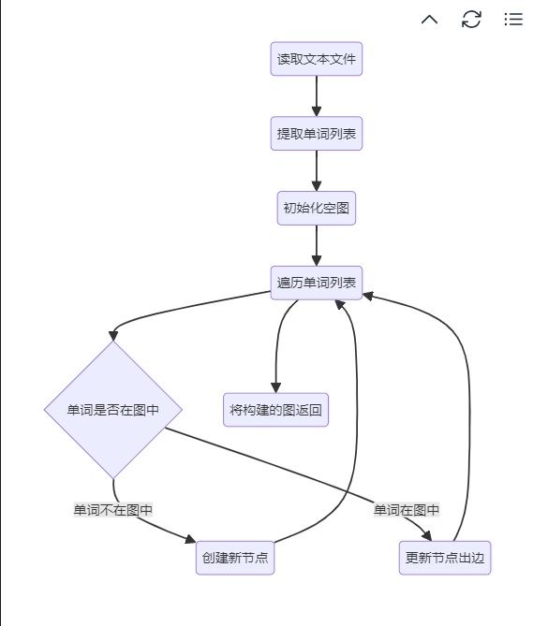
2. 展示图
思路：
- 初始化Graphviz对象。
- 遍历图中的节点和边，将其添加到Graphviz对象中。
- 渲染图并输出。
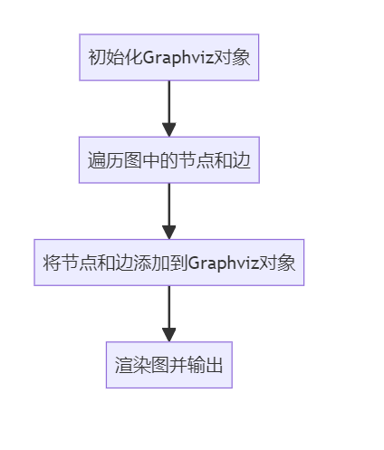
查询桥接词
思路：
- 查找word1和word2对应的节点。
- 遍历word1的出边节点，检查这些节点是否连接到word2。
- 返回所有符合条件的桥接词。
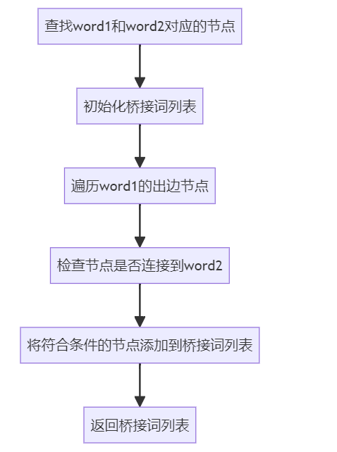

根据桥接词生成新文本
思路：
- 解析输入文本，提取单词列表。
- 遍历单词列表，查找相邻单词间的桥接词。
- 插入桥接词到新的单词列表中。
- 返回新生成的文本。
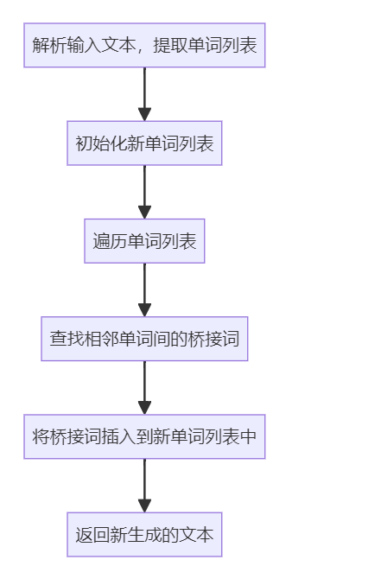
计算最短路径
思路：
- 初始化距离和前驱节点字典。
- 使用优先队列（或最小堆）进行路径计算（Dijkstra算法）。
- 更新距离和前驱节点。
- 如果指定了目标节点，返回最短路径和距离。
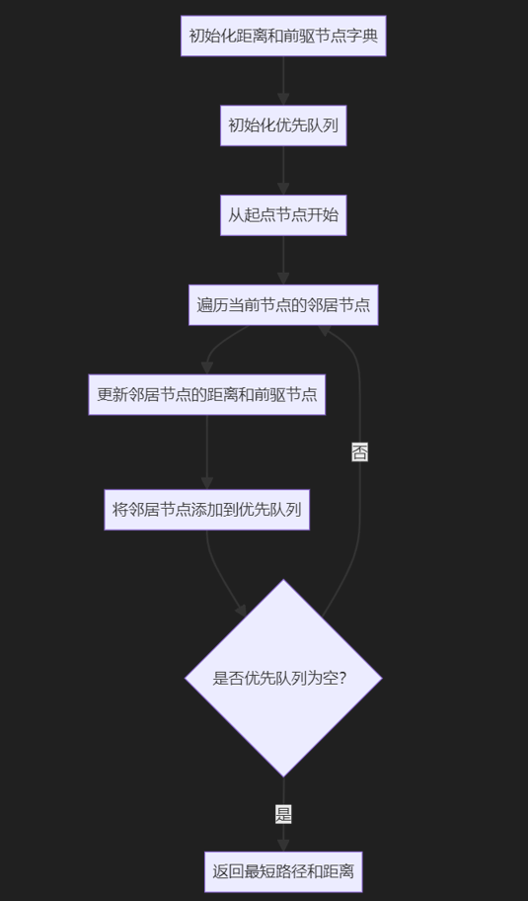

随机游走
思路：
- 随机选择一个起始节点。
- 从当前节点的出边中随机选择一个邻居节点。
- 记录并输出路径。
- 如果到达一个没有出边的节点或形成一个循环，停止游走。
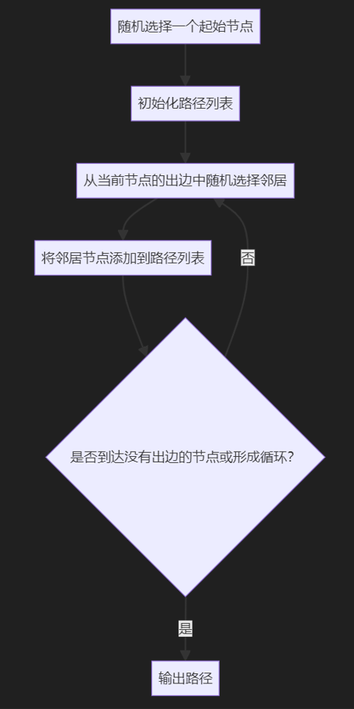

数据结构设计
- 节点类 (Node)
每个节点表示一个单词，包含单词的标签 (label) 和一个字典 (outgoing_edges)，用于存储出边和边的权重。
class Node: def __init__(self, label=None): self.label = label 节点的标签，即单词 self.outgoing_edges = {} 出边字典，键是目标节点，值是边的权重
- 有向图 (Directed Graph)
由节点和边组成，其中每个节点是一个单词，每条边表示两个单词之间的连接关系及其出现的权重。整个图由一个字典表示，其中键是单词，值是 Node 对象。
nodes = {} 有向图，键是单词，值是Node对象
- 路径列表 (Pathlist)
用于存储在计算最短路径时的节点顺序。
Pathlist = [ ] 存储路径上的节点顺序
- 优先队列 (Priority Queue)
用于 Dijkstra 算法中的节点扩展，优先访问权重最小的节点。
priority_queue = [(start, 0, Node())] 用于Dijkstra算法的优先队列，存储节点，当前距离和上一步节点
- 距离字典 (Distances)
用于存储从起点到其他节点的最短距离以及上一步节点。
distances = {} 存储目标点，距离，上一步

算法时间复杂度分析
- 根据文本生成图:
在遍历文本并构建图的过程中，每个单词都需要插入到字典中，其插入操作的时间复杂度为 O(1)。因此，遍历文本并构建图的时间复杂度为 O(n)，其中 n 是文本中单词的数量。
- 展示图:
遍历图的所有节点和边，将它们添加到 Graphviz 对象中，时间复杂度为 O(V + E)，其中 V 是节点的数量，E 是边的数量。
- 查询桥接词:
在查询桥接词的过程中，需要遍历节点的出边，并检查是否存在连接到另一个给定单词的边。因此，该操作的时间复杂度取决于图中的节点和边的数量，最坏情况下为 O(V + E)，其中 V 是节点的数量，E 是边的数量。
- 根据桥接词生成新文本:
在生成新文本时，需要遍历文本中的每个单词，并检查相邻单词之间是否有桥接词。如果有桥接词，则将其插入到新文本列表中。因此，时间复杂度取决于文本中单词的数量，最坏情况下为 O(n)，其中 n 是文本中单词的数量。
- 计算最短路径:
使用 Dijkstra 算法计算最短路径的时间复杂度为 O((V + E) * log(V))，其中 V 是节点的数量，E 是边的数量。这是因为 Dijkstra 算法使用优先队列来选择下一个要扩展的节点，而优先队列的插入和删除最小元素的操作的时间复杂度为 log(V)。
- 随机游走:
随机游走过程中，会从当前节点的出边中随机选择邻居节点，然后判断是否形成循环或到达没有出边的节点。这个过程的时间复杂度取决于图的结构，但在平均情况下，可以认为每个节点的出边数量是常数级别的，因此随机游走的时间复杂度可以近似为 O(n)，其中 n 是图中节点的数量。

实验与测试
设计1个至少包含50个单词的输入文本文件，使之可覆盖本题目中关于输入文件和功能的各种特殊情况，作为你开发的程序的输入。
针对在有向图上操作的每项功能，为其设计各种可能的输入数据。输入数据的数量不限，以测试程序的充分性为评判标准（下面各节中的表格的行数请自行扩展）。

记录程序的输出结果，判断输出结果是否与期望一致，并记录程序运行截图。

读取文本文件并展示有向图
文本文件中包含的内容：
Alice was beginning to get very tired of sitting by her sister on the bank and of having nothing to do once or twice she had peeped into the book her sister was reading but it had no pictures or conversations in it and what is the use of a book thought Alice without pictures or conversation. So she was considering in her own mind as well as she could for the hot day made her feel very sleepy and stupid whether the pleasure of making a daisy-chain would be worth the trouble of getting up and picking the daisies when suddenly a White Rabbit with pink eyes ran close by her.

期望生成的图（手工计算得到）：

程序实际生成的图：
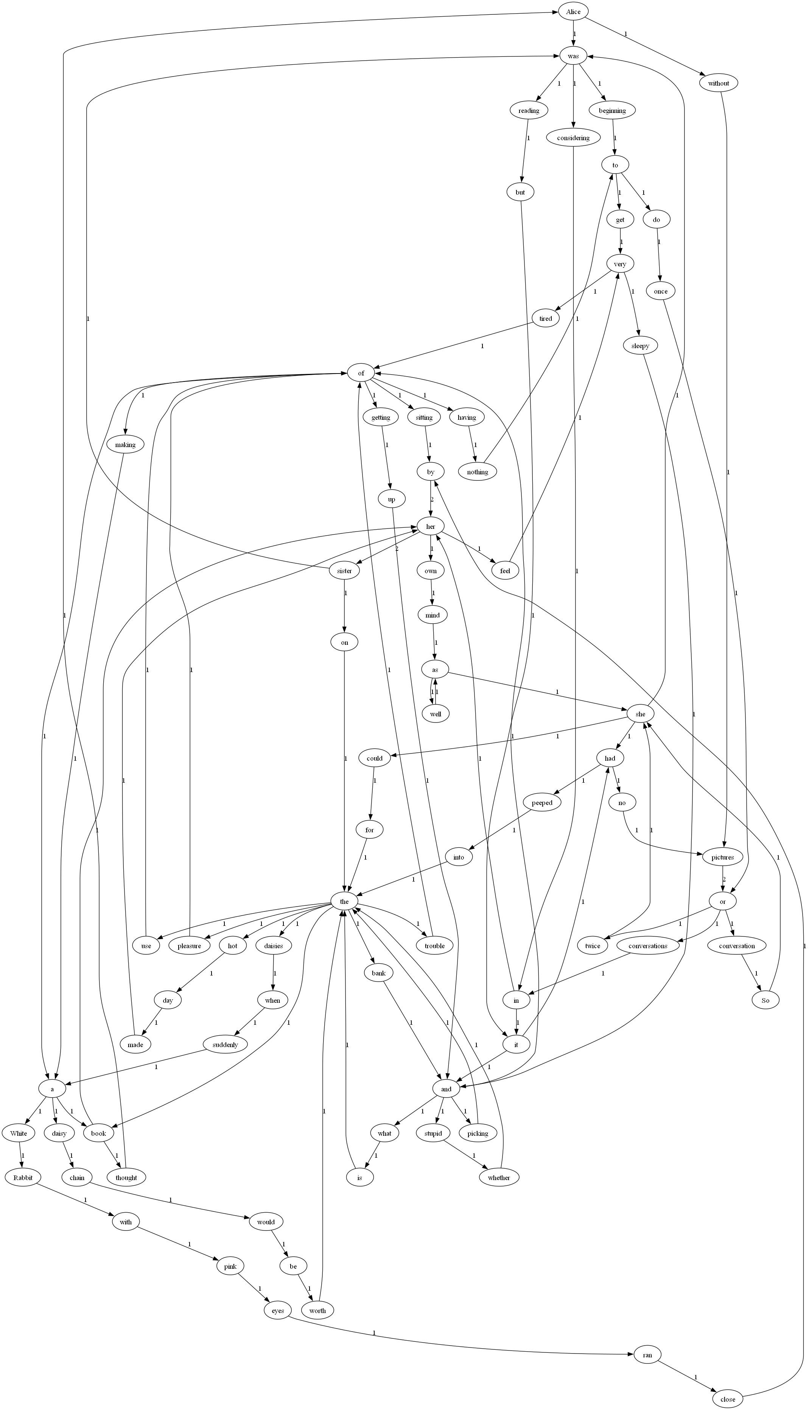

二者是否一致：一致

给出实际运行得到结果的界面截图。

查询桥接词
序号 | 输入（2个单词） | 期望输出 | 实际输出 | 运行是否正确
1 | "Alice" "beginning" | Was | Was | 正确
2 | "sister" "reading" | was | Was | 正确
给出实际运行得到结果的界面截图。
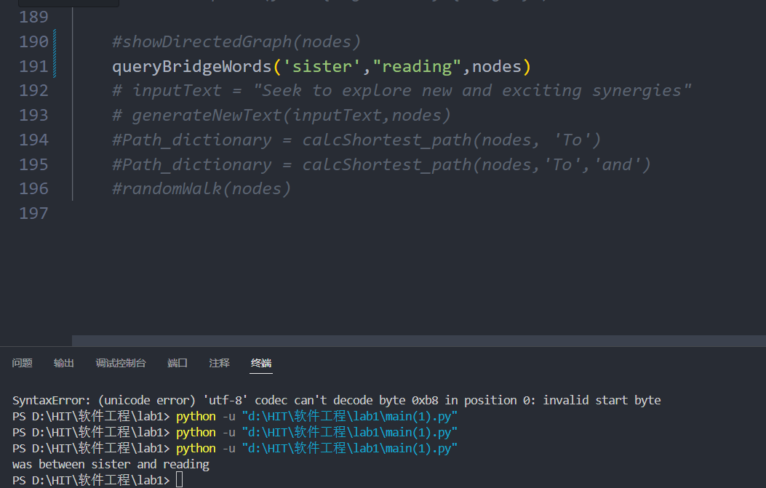
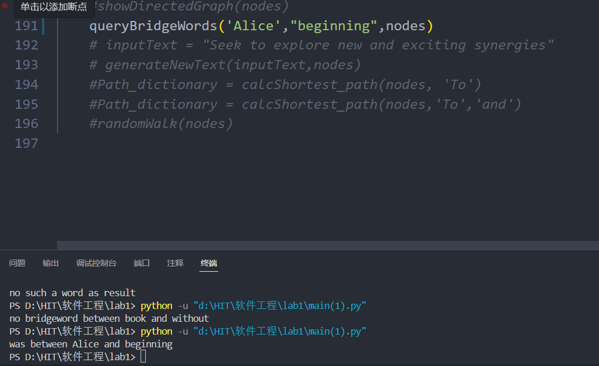

根据桥接词生成新文本
序号 | 输入（一行文本） | 期望输出 | 实际输出 | 运行是否正确
1 | Alice beginning,sister reading, | Alice was beginning sister was reading | Alice was beginning sister was reading | 是
2
3
给出实际运行得到结果的界面截图。
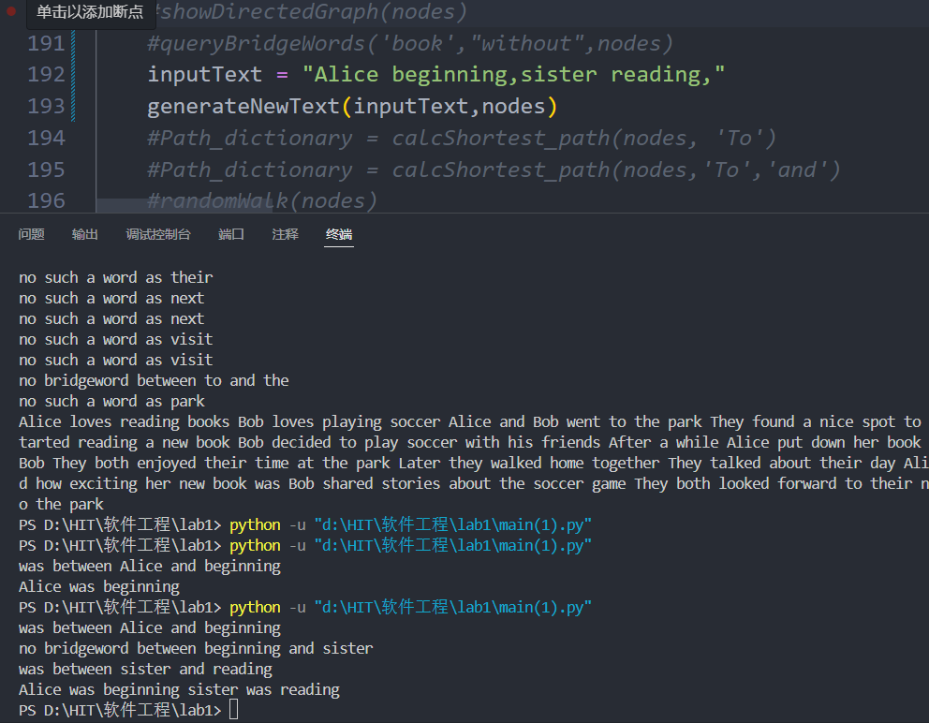

计算最短路径
序号 | 输入（两个单词、或一个单词） | 期望输出 | 实际输出 | 运行是否正确
1 | Book, without | book-> thought-> Alice-> without距离为 3 | book-> thought-> Alice-> without距离为 3 | 是
2 | Alice, pictures | Alice-> without-> pictures距离为 2 | Alice-> without-> pictures距离为 2 | 是
3 | Bank ,pleasure | bank-> and-> picking-> the-> pleasure距离为 4 | bank-> and-> picking-> the-> pleasure距离为 4 | 是
给出实际运行得到结果的界面截图。
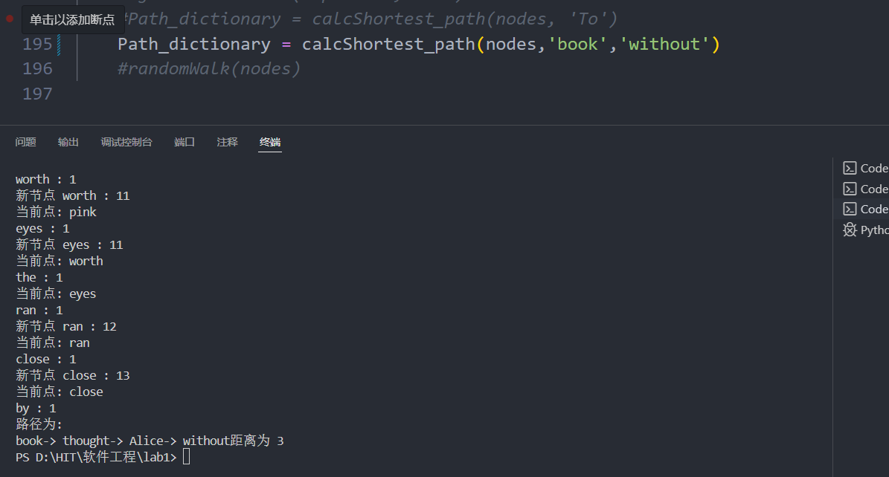
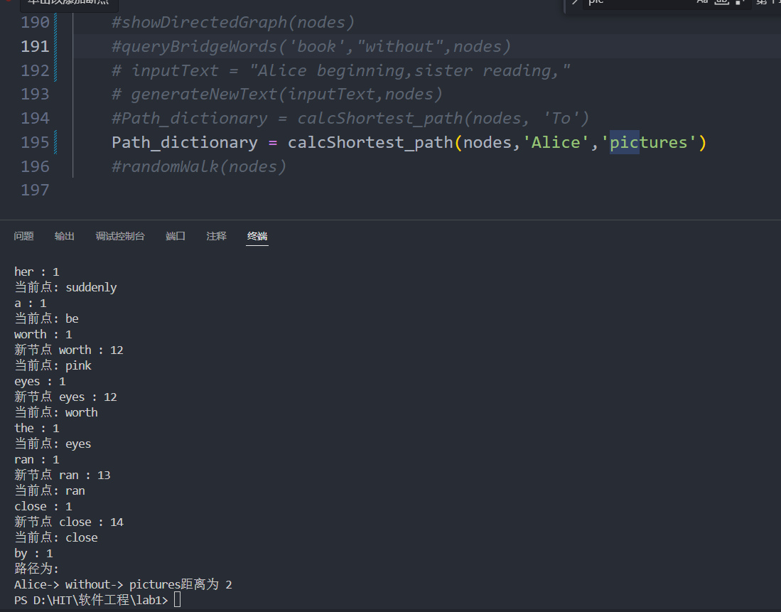
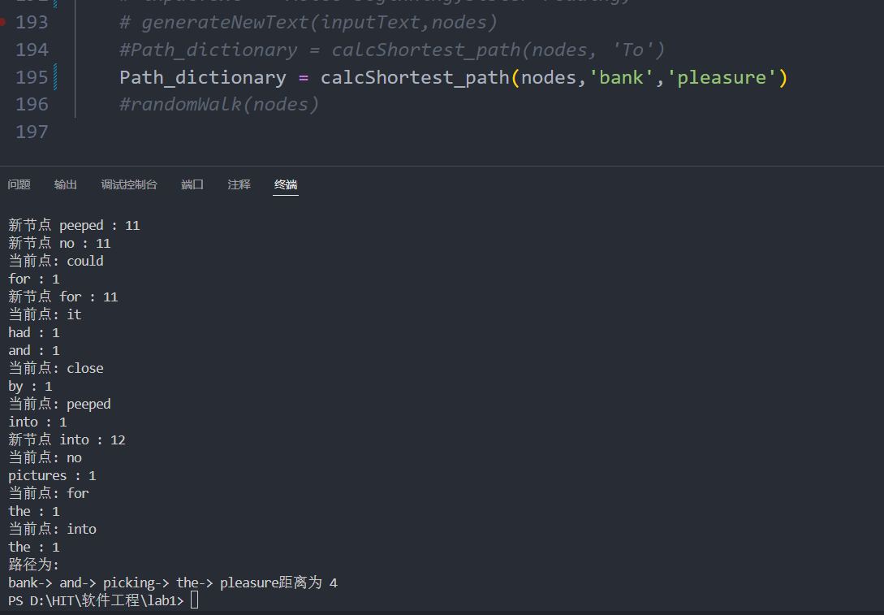

随机游走
该功能无输入，让你的程序执行多次，分别记录结果。

序号 | 实际输出 | 程序运行是否正确
1 | chain-> would-> be-> worth-> the-> trouble-> of-> having-> nothing-> to-> get-> very-> sleepy-> and-> stupid-> whether-> the-> daisies-> when-> suddenly-> a-> daisy-> chain | 是
2 | daisy-> chain-> would-> be-> worth-> the-> daisies-> when-> suddenly-> a-> White-> Rabbit-> with-> pink-> eyes-> ran-> close-> by-> her-> own-> mind-> as-> she-> was-> considering-> in-> it-> and-> stupid-> whether-> the-> use-> of-> having-> nothing-> to-> do-> once-> or-> conversation-> So-> she-> had-> no-> pictures-> or | 是
3 | the-> trouble-> of-> sitting-> by-> her-> sister-> on-> the-> book-> her | 是

给出实际运行得到结果的界面截图。
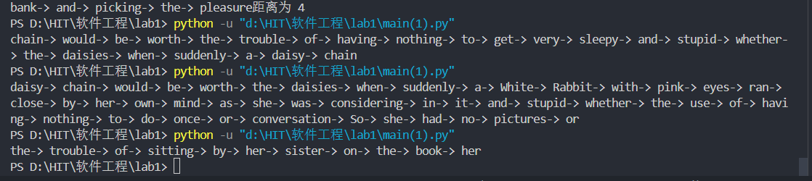

编程语言与开发环境
Python3.10.10、vscode

结对编程

分组依据
同班同学，代码能力与逻辑能力强，易于沟通。

角色切换与任务分工
该表格可自行增加更多的行。

日期 | 时间( HH:MM -- HH:MM) | “驾驶员” | “领航员” | 本段时间的任务
5.13 | 18:00-21:30 | 任荣剑 | 杨钧博 | 开始前思路规划的讨论和交流，使用哪种语言、包括树的结构讨论。完成了读入文件、单词匹配、双指针完成树形结构的具体实现
5.14 | 18:30-20:00 | 杨钧博 | 任荣剑 | Graviz库的选用，完成dot的学习和图的绘制。
5.14 | 20:00-20:40 | 任荣剑 | 杨钧博 | 完成桥接词查询
5.14 | 20:50-21:30 | 杨钧博 | 任荣剑 | 对接后了解桥接词查询的逻辑和函数调用，完成新文本生成
5.16 | 9:20-11:30  18:00-19:30 | 任荣剑 | 杨钧博 | 之前的函数没有充分考虑边的权重问题，略微重构了树的结构，并调整前几个函数。之后完成了对此树迪杰斯特拉算法的具体实现计算最短距离，并实现递归查找上一个以找到路径
5.16 | 19:50-21:00 | 杨钧博 | 任荣剑 | 讨论随机游走终止的几种情况，完成随机游走功能，并对项目整体交流

工作照片

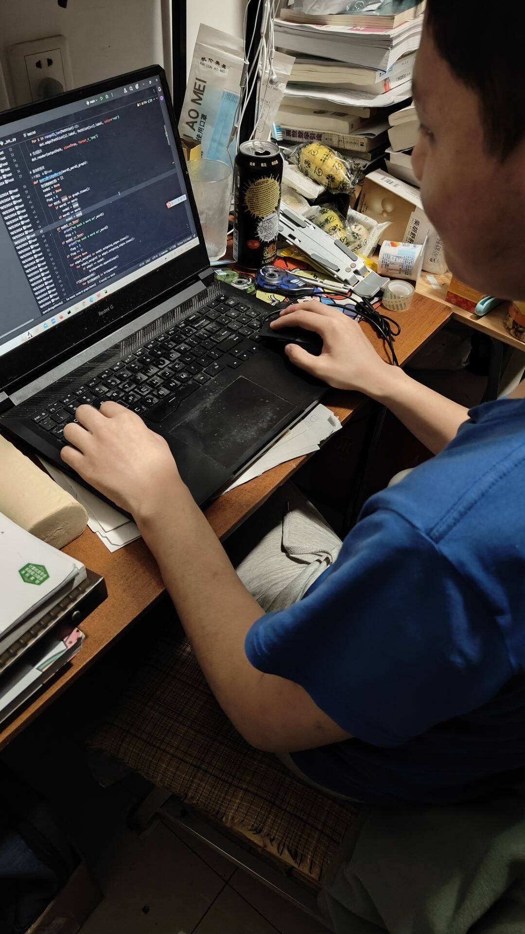。

工作日志

日期/时间 | 问题描述 | 最终解决方法 | 两人如何通过交流找到解决方法
5.14 | 有向图绘图的实现 | 选用graphviz库，并学习.dot文件的格式和相关操作 | 查询有向图绘图的有效方法，并进行学习
5.16 | 起初忘记考虑边的权重，没有进行定义和初始化 | 重构数据结构，重新书写树初始化的逻辑，并调整已完成的函数 | 在迪杰斯特拉路径计算时发现没有考虑到，开始重新考虑如何在现有结构上修改以完成

Git操作过程

实验场景(1)：仓库创建与提交
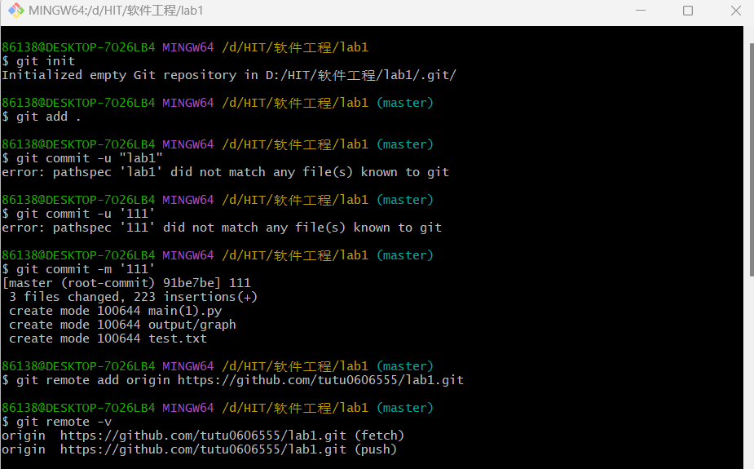
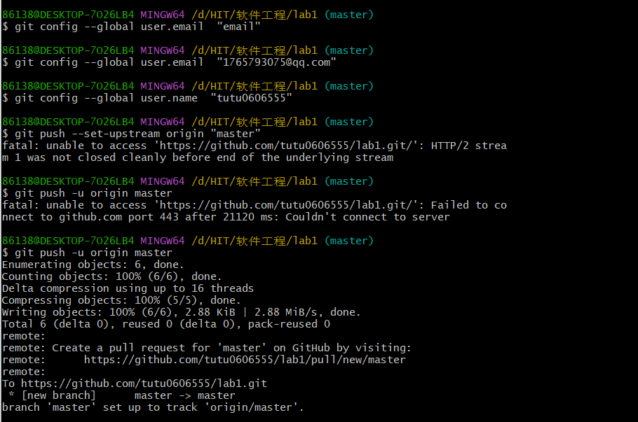
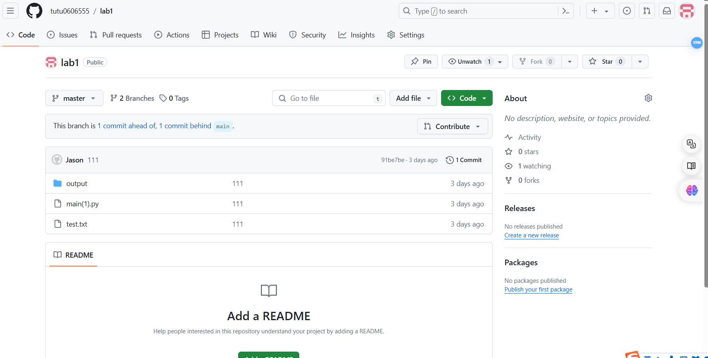

实验场景(2)：分支管理
R1：获得本地Lab1仓库的全部分支，切换至分支master；

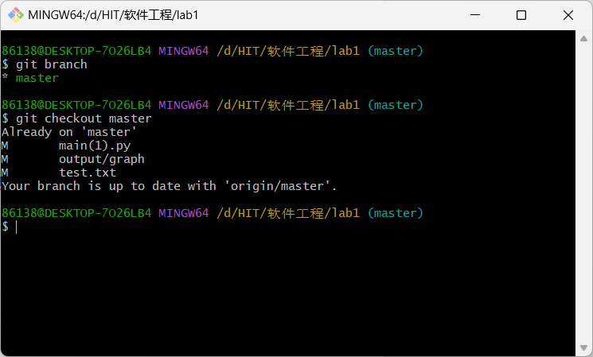
R2：在master基础上建立两个分支B1、B2；
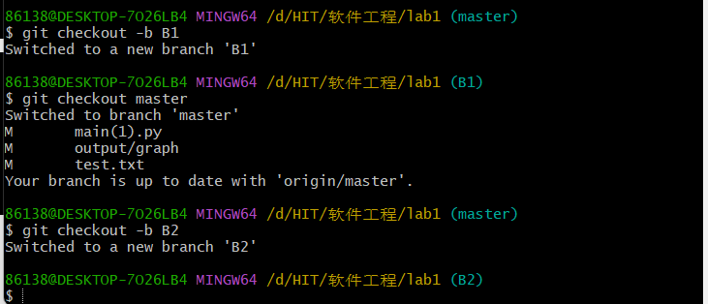
R3：在B2分支基础上创建一个新分支C4；
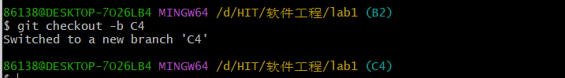
R4：在C4上，对2个文件进行修改并提交；
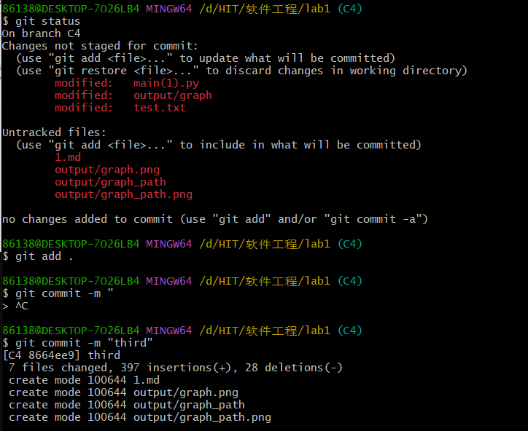
R5：在B1分支上对同样的2个文件做不同修改并提交；
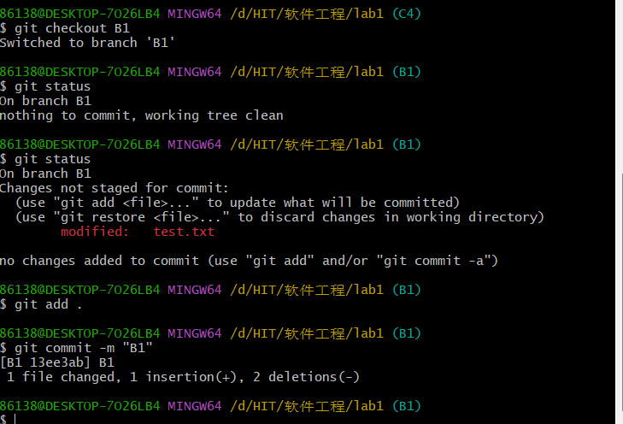
R6：将C4合并到B1分支，若有冲突，手工消解；
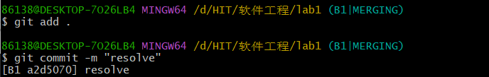
R7：在B2分支上对2个文件做修改并提交；
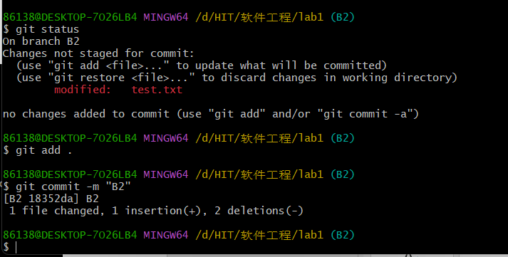
R8：查看目前哪些分支已经合并、哪些分支尚未合并；
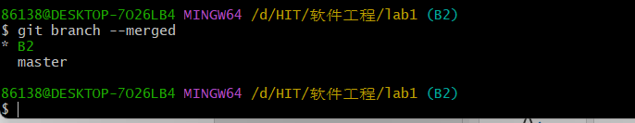
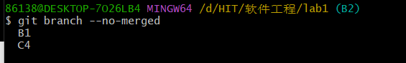
R9：将已经合并的分支删除，将尚未合并的分支合并到一个新分支上，分支名字为你的学号；
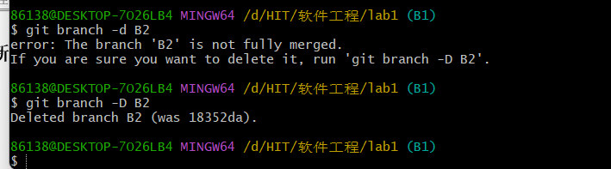
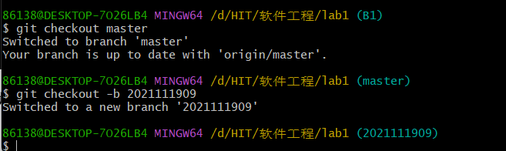
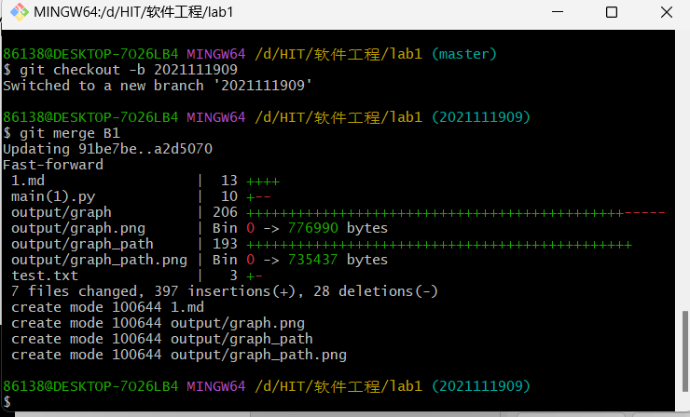
R10：将本地以你的学号命名的分支推送到GitHub上自己的仓库内；
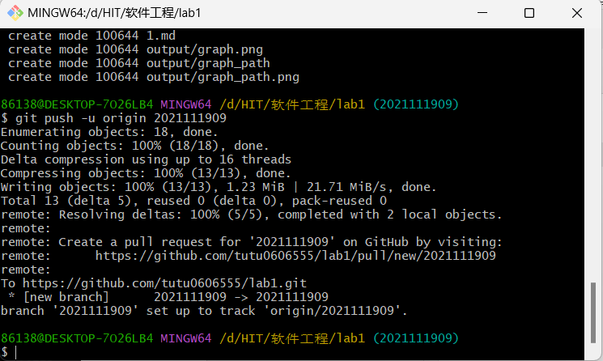
R11：查看完整的版本变迁树；
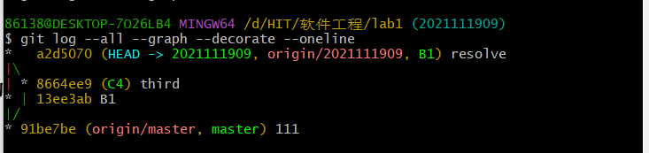
R12：在Github上以web页面的方式查看你的Lab1仓库的当前状态。
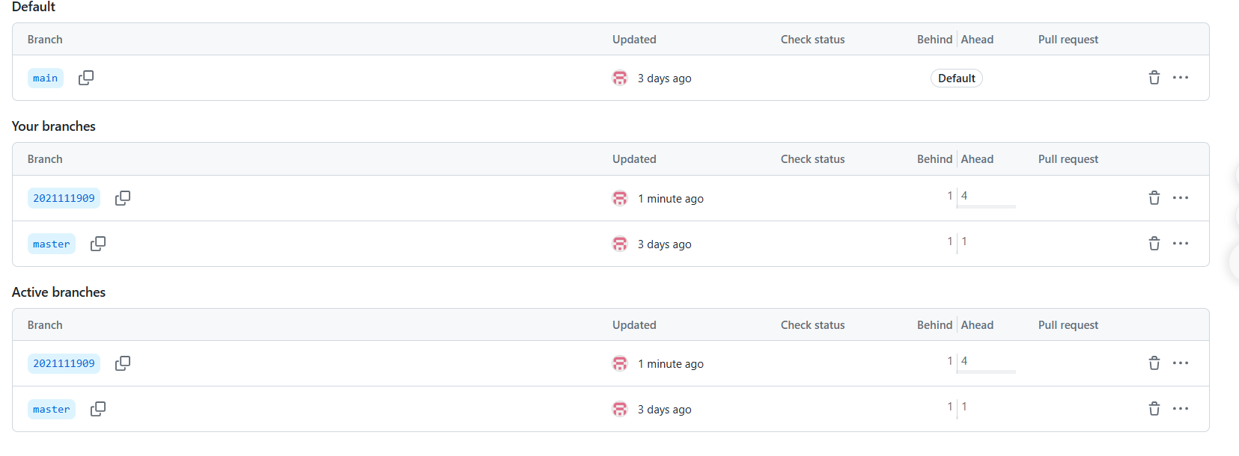

在IDE中使用Git Plugin
用python完成，并未使用IDE

小结
本实验完成了有向图的生成以及对其git进行管理，充分了解了python面向对象编程的方法，以及生成图像的相关流程，也巩固了最短路径算法等内容，也通过git了解了git的基本流程，对git的过程更加熟悉，掌握了仓库管理、GitHub等方面的内容，以便更好的管理自己以后的项目。

